

Progetto

Park Vision

Studenti
Lorenzo Sandri, Andrea Frezzato, Riccardo Farinelli

Info documento

D1 – Progetto ParkVision | Doc. Number | D1 Versione 1
Documento di analisi dei requisiti funzionali, non funzionali, user story e front-end.

Indice:

1. Il progetto ParkVision
2. Requisiti Funzionali
3. Requisiti Non Funzionali
4. Use Case Diagram
5. User Story
6. Design Front-end
7. User Flow

1. Il progetto ParkVision

SLIDES PITCH

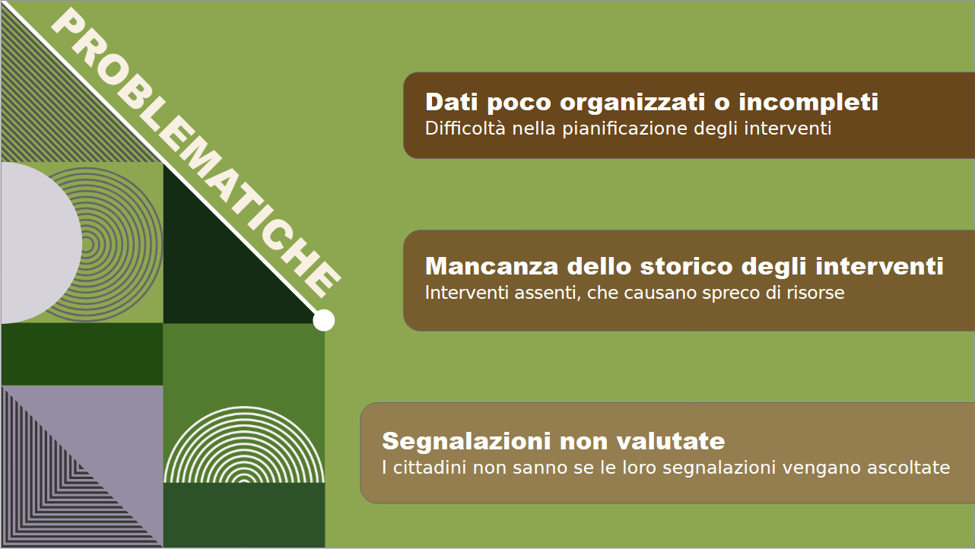
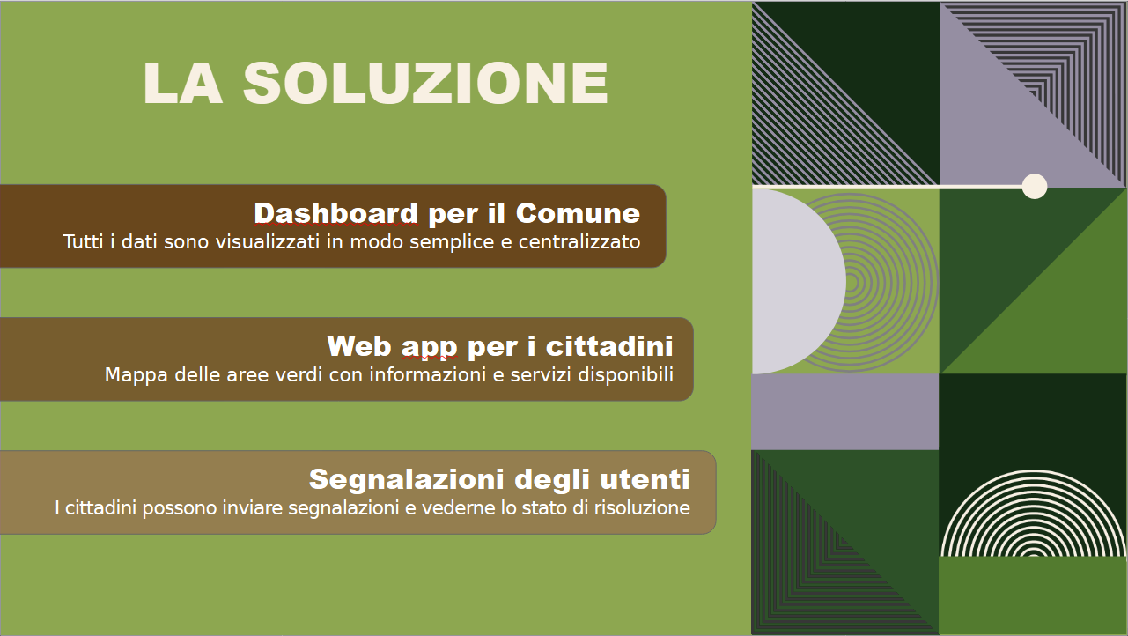
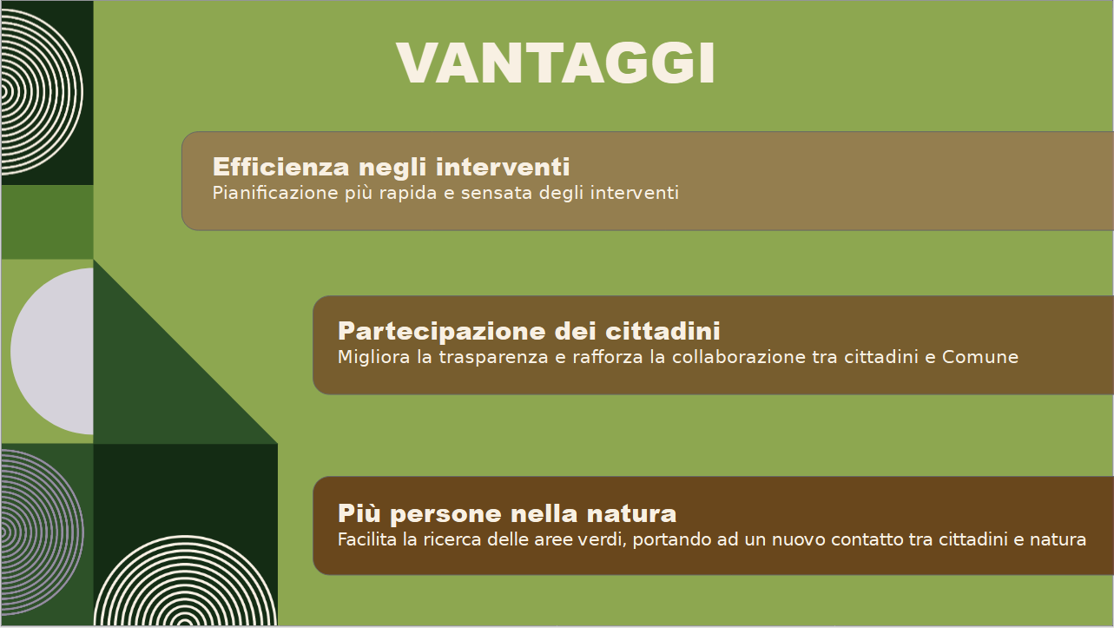

Problematiche
La gestione del verde pubblico rappresenta una sfida rilevante per il Comune di Trento, sia sotto il profilo operativo che per quanto riguarda la partecipazione attiva dei cittadini. I dati relativi allo stato di manutenzione e alle eventuali criticità delle aree verdi risultano spesso disorganizzati, incompleti o non aggiornati. Questa frammentazione delle informazioni rende difficile pianificare gli interventi in modo efficace, impedendo di stabilire priorità e ottimizzare tempi e risorse. Ne deriva una gestione meno efficiente degli spazi e, talvolta, interventi mancanti o non tempestivi. Un’ulteriore criticità è l’assenza di uno storico affidabile delle operazioni effettuate, che ostacola decisioni basate su dati concreti. Senza una documentazione puntuale, si rischia di ripetere interventi superflui o di trascurare problemi reali, con conseguente spreco di risorse economiche e umane. A ciò si aggiunge la gestione delle segnalazioni dei cittadini, spesso percepita come poco trasparente: non sempre è chiaro se le richieste vengano raccolte, valutate e risolte. Questa incertezza alimenta sfiducia verso l’amministrazione e scoraggia la partecipazione civica, con la perdita di informazioni preziose per la tutela e la valorizzazione del patrimonio verde urbano.

Soluzioni
Per rispondere a queste criticità, il progetto propone una soluzione digitale integrata basata su tre pilastri principali.
1) Piattaforma per i cittadini – Un’interfaccia intuitiva che consente di inviare segnalazioni dettagliate sulle aree verdi, corredate da foto, posizione e descrizione del problema. Ogni segnalazione è tracciabile nel suo stato di avanzamento, garantendo trasparenza sulle azioni intraprese dal Comune.
2) Dashboard per gli operatori comunali – Uno strumento avanzato che raccoglie e organizza tutte le informazioni relative a segnalazioni, interventi, manutenzioni programmate e attrezzature presenti nei parchi. La dashboard consente di visualizzare i dati in modo chiaro, facilitando la pianificazione e la gestione operativa, oltre a mantenere uno storico completo delle attività per supportare decisioni future basate sui dati raccolti.
3) Web app pubblica con mappa interattiva – Una mappa costantemente aggiornata permette ai cittadini di esplorare le aree verdi di Trento, scoprire servizi e infrastrutture, segnalare criticità e restare informati su notizie e iniziative legate al verde urbano.
Questa soluzione digitale favorisce la collaborazione tra amministrazione e comunità, promuovendo una gestione partecipata e sostenibile degli spazi naturali pubblici.

Vantaggi
Il progetto genera benefici concreti per l’amministrazione e per i cittadini.
Dal punto di vista gestionale, la digitalizzazione e la centralizzazione dei dati permettono una pianificazione più efficiente, riducendo sprechi di risorse e tempi di intervento. Lo storico delle operazioni e le segnalazioni geolocalizzate consentono di monitorare lo stato delle aree verdi in tempo reale e di intervenire tempestivamente, documentando con trasparenza ogni attività. Ciò favorisce una migliore allocazione dei budget e le tempistiche della gestione tradizionale.
Per i cittadini, la possibilità di partecipare attivamente tramite la web app che rafforza il senso di fiducia e appartenenza alla comunità. La trasparenza del processo e la possibilità di seguire l’evoluzione delle proprie segnalazioni stimolano la collaborazione e la responsabilizzazione collettiva.
Infine, la mappa interattiva favorisce la scoperta e la fruizione dei parchi cittadini, incentivando stili di vita più sani, la socialità e il benessere psicofisico.
Vantaggi per il Comune:

-- Efficienza nella pianificazione e gestione degli interventi:
Grazie alla raccolta centralizzata e aggiornata dei dati sulle aree verdi, il Comune può pianificare gli interventi di manutenzione in modo più rapido, mirato e razionale, riducendo sprechi e massimizzando l’efficacia delle azioni svolte.

-- Monitoraggio e storico degli interventi:
La disponibilità di uno storico puntuale consente all’amministrazione di tracciare tutte le attività svolte, valutare meglio le necessità future, aumentando il controllo interno e riducendo eventuali sprechi di risorse.

-- Gestione trasparente delle segnalazioni:
Tutte le segnalazioni dei cittadini sono registrate, tracciabili e visualizzabili sulla dashboard, permettendo così una risposta più tempestiva alle necessità e il monitoraggio in tempo reale dello stato delle criticità segnalate.

-- Ottimizzazione delle risorse:
L’accesso a dati affidabili permette una migliore allocazione del personale e dei mezzi, abbattendo i costi di gestione e migliorando l’utilizzo delle risorse pubbliche.

Vantaggi per gli utenti:

-- Maggiore trasparenza e coinvolgimento nella gestione degli spazi verdi:
Gli utenti possono inviare facilmente segnalazioni, monitorarne lo stato e sapere esattamente quali interventi sono stati pianificati o realizzati su loro richiesta. Questo aumenta la fiducia verso il Comune e rafforza il senso di appartenenza alla comunità.
-- Accesso immediato a informazioni chiare sulle aree verdi:
Tramite la web app, ogni cittadino ha a disposizione una mappa aggiornata delle aree verdi, con dettagli sui servizi disponibili (panchine, giochi, fontane) facilitando così l’utilizzo degli spazi naturali nel proprio quartiere.

-- Valorizzazione del tempo libero e del benessere:
La possibilità di esplorare facilmente le aree verdi incentiva uno stile di vita più attivo, il contatto con la natura e la socialità, contribuendo a migliorare la qualità della vita e il benessere psicofisico della cittadinanza.

-- Partecipazione attiva e responsabilizzazione:
Con strumenti digitali semplici ed efficaci, ciascun cittadino diventa protagonista della cura e della valorizzazione del verde pubblico, potendo suggerire migliorie, segnalare problemi e collaborare attivamente alla tutela del patrimonio collettivo.

Limiti dell’applicazione:

-- Gestione della sicurezza e dei dati:
Pur rispettando le normative sulla protezione della privacy, esiste sempre il rischio di violazioni informatiche che potrebbero compromettere la riservatezza dei dati inseriti dagli operatori comunali.

-- Integrazione con servizi già esistenti:
Collegare la piattaforma a eventuali sistemi gestionali già in uso dal Comune può richiedere sviluppo aggiuntivo, test approfonditi e tempi di implementazione più lunghi, soprattutto per garantire interoperabilità affidabile e sicura.

-- Personalizzazione delle funzioni:
L’applicazione offre strumenti pensati per un’ampia gamma di esigenze, ma potrebbe non soddisfare al 100% richieste particolari del Comune, soprattutto per funzioni molto specifiche non previste dalla versione di base.

2. Requisiti funzionali
Requisiti comuni per operatore e utente:

-- RF1: Mappa.
Il sistema mette a disposizione sia agli utenti che agli operatori una mappa della città, suddivisa per zone, sarà possibile cliccare sulla singola zona, il che effettuerà lo zoom su di essa e mostrerà i vari parchi locali. Inoltre si potrà selezionare varie opzioni di visualizzazione sulle caratteristiche dei parchi. (ad esempio: servizi a disposizione, numero di segnalazioni, etc.)

-- RF2: Info sui parchi.
Il sistema permetterà agli utenti e agli operatori di cliccare su un parco sulla mappa, il che aprirà una finestra “pop-up” in cui compariranno le informazioni relative al parco, e una sotto finestra con tutte le segnalazioni relative ad esso. Queste informazioni variano a seconda dell’utente, da informazioni di base per i cittadini (ad esempio: numero di panchine, servizi disponibili, etc.) a informazioni funzionali per gli operatori del Comune (ad esempio: storico interventi).
Requisiti solo per operatore:
-- RF3: Lista delle aree verdi.
Il sistema permetterà di visualizzare i dati relativi alle aree verdi in una lista, con diverse opzioni di ordinamento e selezioni per permettere agli operatori una facile e centralizzata visualizzazione dei dati.

-- RF4: Pianificazione degli interventi.
Il sistema consentirà agli operatori di creare un nuovo intervento selezionando sull’area verde d’interesse, oppure di impostare un rinnovo automatico. Permetterà inoltre di vedere gli interventi pianificati, in corso, e quelli consigliati in un apposita lista.

-- RF5: Login.
Il sistema deve consentire agli operatori del Comune di accedere alla parte privata, utilizzando delle credenziali apposite per ogni operatore comunale, che forniscono l’accesso alle funzionalità di lavoro sui dati.

Requisiti solo per l’utente:
-- RF6: Segnalazioni tramite portale del Comune.
Il sistema deve permettere agli utenti di mandare una segnalazione, utilizzando
il sistema già presente sul sito del comune, il sito fornirà un interfaccia intermedia, che permetterà di inserire i dati della segnalazione in modo più facile o automatico (luogo, tipo, etc.)

3. Requisiti non funzionali

-- RFN1: Compatibilità multi-piattaforma.
Il sistema deve essere utilizzabile sia da computer che da mobile, attraverso un Browser quali: Safari versione 11 o superiore, Firefox versione 36 o superiore, Chrome versione 36 o superiore e DuckDuckGo versione 4 o superiore.

-- RFN2: Scalabilità e adattabilità.
Il sistema deve essere progettato per favorire l’inserimento di nuovi dati relativi alle aree verdi, deve essere resiliente a modifiche apportate dal Comune relative alla struttura dei dati, deve poter garantire di implementare nuove funzionalità in modo che non necessiti ampie riscritture delle funzionalità già esistenti.

-- RFN3: Facilità d’uso.
L’operatore del Comune deve essere in grado di utilizzare il sistema senza bisogno di istruzioni formali o formazione, dopo un massimo di 30 minuti di utilizzo. L’interfaccia deve essere intuitiva e semplice, con un flusso di lavoro che permetta all’utente di famigliarizzare rapidamente con tutte le funzionalità.

-- RFN4: Performance e affidabilità dei dati.
Il sistema deve garantire tempi di risposta, per gli operatori del Comune, che non superino i 2 secondi nel 95% delle richieste, questo servizio deve essere garantito anche durante picchi di utilizza da parte di utenti pubblici. Per i cittadini il servizio deve garantire tempi di risposta brevi (sempre entro 2 secondi), ma non è necessario mantenerli durante picchi di attività.

-- RFN5: Lingua.
Il sistema deve offrire agli utenti la possibilità di cambiare la lingua, scegliendo tra le seguenti opzioni: Italiano, Inglese e Tedesco. La selezione della lingua deve essere modificabile in un qualsiasi momento e il sistema deve garantire che tutti i contenuti testuali siano tradotti correttamente

-- RFN6: Integrabilità con servizi già esistenti.
Il sistema deve poter utilizzare delle API per accedere ai dati già in possesso del Comune, deve fornire un raggruppamento standardizzato per tipi di dati diversi, inoltre deve potersi adattare all’inserimento di nuovi dati ed essere resiliente alla loro modifica.

4. Use Case Diagram
Operatore e Utente

RF1: Mappa
RF2: Info sui parchi

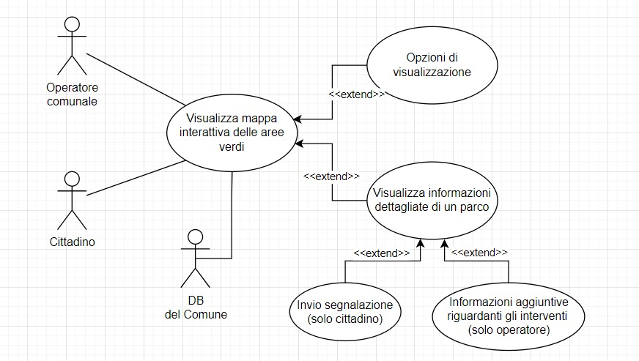

Use Case RF1: Visualizzare mappa aree verdi
Riassunto:
Questo use case descrive come cittadini e operatori comunali visualizzano e navigano la mappa interattiva delle aree verdi della città di Trento.
Descrizione:
1) L'utente (cittadino o operatore comunale) apre l’applicazione e il sistema carica e visualizza una mappa della città di Trento suddivisa per zone geografiche.
2) L'utente può navigare sulla mappa utilizzando i controlli di zoom e spostamento.
3) Se l'utente clicca su una zona specifica, il sistema effettua lo zoom su quella zona e mostra tutti i parchi presenti in quell'area [eccezione 1].
4) L'utente può selezionare diverse opzioni di visualizzazione per filtrare o evidenziare caratteristiche specifiche dei parchi (ad esempio: servizi disponibili, numero di segnalazioni attive, ecc) [estensione 1].
5) Se l'utente clicca su un parco specifico, il sistema apre una finestra con le informazioni dettagliate del parco selezionato (RF2).
Eccezioni:
- Se i dati relativi a una zona non sono disponibili o incompleti, il sistema mostra un messaggio di avviso di riprovare più tardi.
- Se la connessione Internet non è disponibile, il sistema visualizza un messaggio di errore e impedisce il caricamento della mappa fino al ripristino della connessione.
Estensioni:
- L'utente può attivare o disattivare la visualizzazione delle segnalazioni geolocalizzate direttamente sulla mappa, rappresentate con icone colorate in base alla priorità o allo stato.
- Il sistema adatta automaticamente il layout della mappa in base al dispositivo utilizzato (desktop, tablet, smartphone) per garantire un'esperienza responsive.

Use Case RF2: Visualizzare informazioni dettagliate su un parco
Riassunto:
Questo use case descrive come cittadini e operatori comunali visualizzano le informazioni dettagliate relative a una specifica area verde.
Descrizione:
1) L'utente (cittadino o operatore comunale) seleziona un parco dalla mappa o dalla lista delle aree verdi.
2) Il sistema apre una finestra pop-up contenente le informazioni principali dell'area verde selezionata.
3) Se l'utente è un cittadino, il sistema mostra informazioni di base: nome del parco, servizi disponibili (panchine, fontane, giochi, illuminazione), dimensioni, orari di apertura e segnalazioni attive [estensione 1].
4) Se l'utente è un operatore comunale, oltre alle informazioni di base, il sistema mostra anche: storico degli interventi di manutenzione effettuati, interventi programmati, stato attuale delle attrezzature e statistiche aggregate sulle segnalazioni [estensione 2].
5) L'utente può chiudere la finestra pop-up cliccando sull'apposito pulsante o cliccando al di fuori della finestra.

Eccezioni:
- Se i dati del parco selezionato non sono disponibili, il sistema mostra un messaggio di errore o a riprovare successivamente.
Estensioni:
- Il cittadino può accedere direttamente alla funzionalità di invio segnalazioni (RF6) cliccando su un pulsante presente nella finestra pop-up.
- L'operatore comunale può accedere direttamente alla funzionalità di pianificazione interventi (RF4) cliccando su un pulsante presente nella finestra pop-up.
Operatore

RF3: Lista delle aree verdi
RF4: Pianificazione degli interventi
RF5: Login
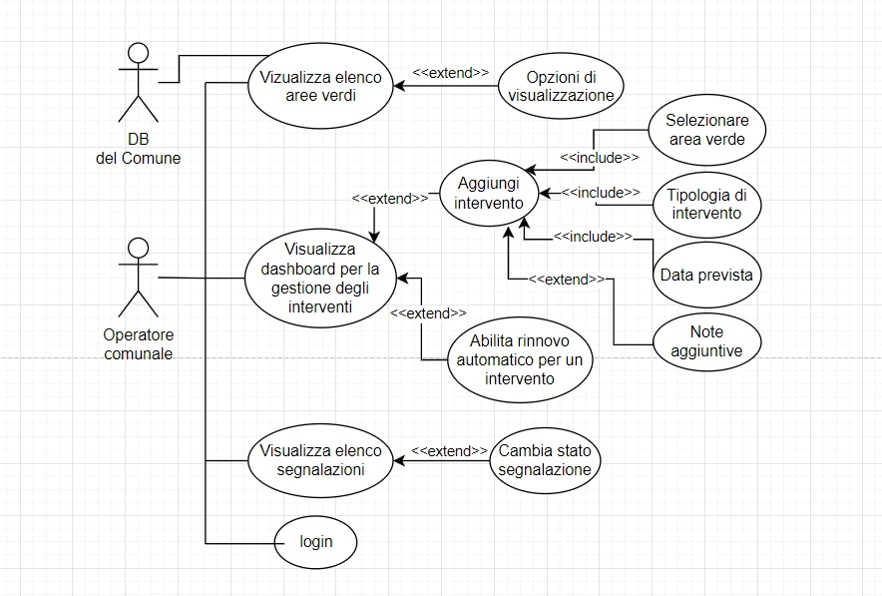

Use Case RF3: Visualizzare lista delle aree verdi (Solo operatore comunale)
Riassunto:
Questo use case descrive come gli operatori comunali visualizzano e gestiscono la lista completa delle aree verdi del Comune di Trento.
Descrizione:
1) L'operatore comunale accede alla sezione "Elenco aree verdi" dal menu principale dell'applicazione [eccezione 1].
2) Il sistema visualizza una lista contenente tutte le aree verdi registrate, con informazioni come: nome, zona, dimensione, numero di servizi disponibili, numero di segnalazioni attive, data ultimo intervento.
3) L'operatore può ordinare la lista secondo criteri diversi (ad esempio: per nome, per zona, per numero di segnalazioni, per data ultimo intervento).
4) L'operatore può filtrare la lista utilizzando appositi filtri (ad esempio: visualizza solo aree con segnalazioni aperte, solo aree senza interventi recenti, solo aree di una specifica zona) [estensione 1].
Eccezioni:
- Se l'operatore non è autenticato, il sistema reindirizza automaticamente alla schermata di login (RF5).
Estensioni:
- L'operatore può esportare la lista visualizzata in formato CSV o PDF per scopi di reportistica o archiviazione.

Use Case RF4: Pianificare e gestire interventi (Solo operatore comunale)
Riassunto:
Questo use case descrive come gli operatori comunali creano, pianificano e gestiscono gli interventi di manutenzione sulle aree verdi.
Descrizione:
1) L'operatore comunale accede alla sezione "Gestione interventi" dal menu principale dell'applicazione [eccezione 1].
2) Il sistema visualizza una dashboard con tre liste: "Interventi pianificati", "Interventi in corso", "Interventi consigliati" [estensione 1].
3) Se l'operatore vuole creare un nuovo intervento, clicca sul pulsante "Nuovo intervento".
4) Il sistema chiede all'operatore di selezionare l'area verde di interesse dalla mappa o dalla lista (per il nuovo intervento).
5) L'operatore inserisce i dettagli dell'intervento: tipologia (potatura, riparazione, pulizia, ecc.), data prevista, note aggiuntive [eccezione 2].
6) Se l'operatore desidera impostare un rinnovo automatico dell'intervento seleziona l'apposita opzione e specifica la frequenza di ripetizione [estensione 2].
7) Il sistema salva il nuovo intervento e lo aggiunge alla lista "Interventi pianificati".
L'operatore può modificare, eliminare o segnare come completato un intervento esistente cliccando sulle apposite icone accanto ad ogni intervento.
Eccezioni:
- Se l'operatore non è autenticato, il sistema reindirizza automaticamente alla schermata di login (RF5).
- Se l'operatore non compila tutti i campi obbligatori (area verde, tipologia, data), il sistema mostra un messaggio di errore e impedisce il salvataggio dell'intervento.
Estensioni:
- Gli "Interventi consigliati" sono generati automaticamente dal sistema in base all'analisi delle segnalazioni ricevute, allo storico degli interventi e alla stagionalità (ad esempio: potatura autunnale).
- Gli interventi con rinnovo automatico vengono creati automaticamente dal sistema secondo la frequenza impostata e aggiunti alla lista "Interventi pianificati" con notifica all'operatore.

Use Case RF5: Effettuare login (Solo operatore comunale)
Riassunto:
Questo use case descrive come gli operatori comunali effettuano l'accesso alla sezione riservata dell'applicazione.
Descrizione:
1) L'operatore comunale accede alla schermata di login dell'applicazione.
2) Il sistema visualizza un form con due campi: "Nome utente" e "Password".
3) L'operatore inserisce le proprie credenziali (nome utente e password) negli appositi campi.
4) L'operatore clicca sul pulsante "Accedi".
5) Se le credenziali sono corrette, il sistema autentica l'operatore e apre la dashboard riservata con accesso a tutte le funzionalità operative (RF3, RF4) [eccezione 1] [estensione 1].
Eccezioni:
- Se l'operatore inserisce un nome utente inesistente o una password errata, il sistema visualizza un messaggio di errore e chiede nuovamente di effettuare il login.
- Se l'operatore supera un numero massimo di tentativi di login falliti, il sistema blocca temporaneamente l'account per motivi di sicurezza e invia una notifica all'amministratore di sistema.
Estensioni:
- Se è il primo accesso dell'operatore, il sistema richiede obbligatoriamente il cambio della password prima di consentire l'accesso completo alle funzionalità.
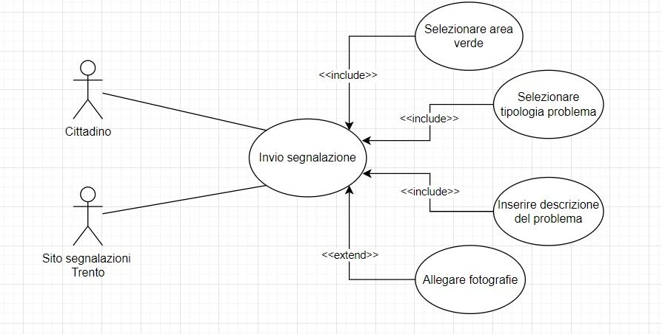
Utente

RF6: Segnalazioni tramite portale del Comune

Use Case RF6: Inviare segnalazione tramite portale del Comune (Solo cittadino)
Riassunto:
Questo use case descrive come i cittadini inviano segnalazioni relative alle aree verdi utilizzando il sistema integrato con il portale del Comune di Trento.
Descrizione:
1) Il cittadino accede alla sezione "Nuova segnalazione" dall'applicazione.
2) Il sistema visualizza un form con campi per inserire i dettagli della segnalazione: area verde interessata, tipologia del problema (degrado, rifiuti, attrezzature rotte, altro), descrizione testuale, possibilità di allegare fotografie [eccezione 1].
3) Il cittadino compila i campi obbligatori e, se desidera, inserisce informazioni aggiuntive che possono aiutare gli addetti a risolvere la segnalazione.
4) Il cittadino clicca sul pulsante "Invia segnalazione".
5) Il sistema invia la segnalazione al database del Comune e mostra un messaggio di conferma con un codice identificativo univoco della segnalazione in modo da permettere al cittadino di vedere l’avanzamento dello stato della propria segnalazione
6) La segnalazione diventa immediatamente visibile agli operatori comunali nella dashboard (RF3).
Eccezioni:
- Se il cittadino non compila i campi obbligatori (area verde, tipologia, descrizione), il sistema impedisce l'invio della segnalazione fino al completamento dei campi richiesti.
- Se il sistema del Comune non è raggiungibile, il sistema salva la segnalazione in locale e la invia non appena la connessione viene ripristinata.
5. User Stories
User Story 1 – Use Case RF1: mappa
Come utente o operatore comunale voglio poter navigare su una mappa interattiva, suddivisa per zone della città, in modo da visualizzare i parchi/zona verde e vedere direttamente le informazioni di mio interesse.
Criteri di accettazione:
- La mappa è accessibile sia dal profilo utente che operatore.
- La mappa viene visualizzata suddivisa per zone della città.
- Ogni zona/parco sulla mappa è evidenziata con icone o marker dedicati.
- Se un utente seleziona una zona/parco, il sistema mostra un pop-up/contenitore con le informazioni pertinenti (ad es. servizi, stato, segnalazioni attive, storico interventi per operatori).
- Vengono visualizzate solo le informazioni rilevanti per il ruolo.
- Se la mappa non può essere caricata (errore di connessione), viene mostrato un messaggio di errore.

TASKS – User Story 1:
1. Implementare la logica di visualizzazione mappa per entrambi i ruoli
- Agganciare un controllo che mostri solo info pertinenti in base al tipo di utente loggato.
2. Sviluppare la suddivisione per zone e la posizione dinamica dei marker per ogni parco/zona verde
- Integrare zoom e selezione di marker per visualizzazione dettagli.
3. Realizzare sistema di aggiornamento automatico della mappa ogni volta che vengono modificate informazioni sui parchi o sono ricevute nuove segnalazioni
- Testare l’efficacia del refresh in tempo reale tramite websocket/API push.
4. Gestire le eccezioni
- Predisporre messaggi per errori di caricamento dati, assenza di connessione, o dati non aggiornati.
- Verificare che l’intera mappa sia comunque utilizzabile in modalità offline.

User Story 2 – Use Case RF2: info sui parchi
Come utente o operatore comunale voglio poter visualizzare le informazione relative ad un parco, tramite la mappa definita nel RF1.

Criteri di accettazione:
- Cliccando sull’icona/marker di un parco nella mappa deve comparire a schermo una finestra pop-up con tutte le sue informazioni aggiornate.
- Le informazioni visibili cambiano a seconda del ruolo.
- Se non ci sono informazioni su un parco, la finestra pop-up conterrà un messaggio del tipo “Informazioni non disponibili per questa area”.
- É presente un bottone/azione rapida “Invia segnalazione” (per cittadini) o “Pianifica intervento” (per operatori), direttamente nel pannello info.

TASKS – User Story 2:
1. Uso di finestre pop-up:
- Cliccando sulle icone sulla mappa deve comparire una finestra pop-up sovrapposta alla mappa, contenente le informazioni sul parco/zona verde selezionata.
2. Raccolta di dati in tempo reale:
- I dati mostrati devono essere presi sul momento dal database, in modo che siano sempre aggiornati.
- Implementare feedback visivi di caricamento dati.
3. Distinzione tra operatore comunale e cittadino:
- In base al tipo di utente che è collegato le informazioni mostrate devono rispettarne le esigenze.
4.Strutturare i dati nel pop-up
- Inserire all’interno del pop-up le info con una grafica chiara e leggibile con le dovute suddivisioni per sezioni.
- Inserire nella finestra i pulsanti azione rapida: “Segnala problema” per cittadini, “Crea intervento” per operatori, collegando direttamente le interfacce di invio.
- Gestire il caso di mancanza dati con un messaggio del tipo “Informazioni non disponibili per questa area” con una successiva chiusura del pop-up.
5.Testare comportamento responsive del pop-up su diversi device e browser.

User Story 3 – Use Case RF3: lista delle aree verdi
Come operatore comunale voglio poter accedere ad una lista contenente tutte le aree verdi e le loro informazioni in modo da gestire l’intero patrimonio verde in maniera efficiente e centralizzata.

Criteri di accettazione:
- Dopo aver effettuato il login, posso accedere a “Elenco aree verdi”.
- La lista mostra per ogni area: nome, zona, dimensione, servizi presenti, numero segnalazioni, stato manutenzione, data ultimo intervento.
- Posso filtrare aree verdi per le proprie caratteristiche in modo da semplificare la ricerca.
- Se nessuna area rispetta i filtri applicati, viene mostrato un messaggio informativo “Nessun risultato trovato”.
- Le informazioni devono poter essere sia lette che modificate ( le modifiche vengono riportate in maniera istantanea nel database).
L’intera lista è accessibile e utilizzabile rapidamente anche con una grande quantità di dati.

TASKS – User Story 3:
1. Progettare e sviluppare una pagina interna raggiungibile solo da operatori autenticati, dedicata alla lista aree verdi
- Inserire la voce di menu correlata nella barra di navigazione principale.

2. Lettura dei dati attraverso opzioni di filtro
- Implementare la logica che esegue il filtro tramite i parametri specificati.
- Eseguire la visualizzazione dei soli dati che rispettano le caratteristiche richieste.
3. Funzioni per modificare/inserire/rimuovere i dati
- Devono essere implementate delle funzioni per modificare i dati dalla lista, e le modifiche vengano salvate nel database.
- Allo stesso modo devono essere implementate funzioni per la rimozione/aggiunta dei dati direttamente dalla lista.
- In caso di errore di salvataggio/modifica/eliminazione, mostrare avviso specifico e loggare il problema.
4. Gestione casi in cui non ci sono dati da visualizzare
- Se il filtraggio genera una lista vuota, il sistema deve mostrare un messaggio informativo all’utente del tipo “nessun risultato”.
5. Creare una pagina separata per la lista
- Tutte queste funzioni devono essere contenute in una pagina apposita del sito, accessibile tramite un menu dalla pagina principale.
6.Consentire esportazione della lista completa o filtrata in formato PDF e/o CSV per scopi di reportistica

User Story 4 – Use Case RF4: dashboard per visualizzare interventi
Gli operatori comunali devono poter accedere allo storico degli interventi, visualizzandoli per area verde o una lista complessiva che integrata direttamente con la mappa delle aree verdi definita in RF1 e RF2, in modo da disporre di una visione chiara e completa per organizzare meglio il lavoro.

Criteri di accettazione:
- L’operatore deve poter accedere alla pagina dashboard interventi da menu principale dopo login.
- La dashboard mostra una lista completa e ordinabile degli interventi, con possibilità di filtro per area verde, data, stato (pianificato, in corso, completato).
- Cliccando su un’area verde nella mappa del RF1 e RF2, la dashboard evidenzia o filtra gli interventi relativi a quella zona.
- L’operatore può visualizzare gli interventi passati e programmati allo stesso modo descritto nella User Story 3
- In caso di nessun intervento presente nei filtri impostati, il sistema visualizza un messaggio informativo chiaro e contestuale (es. “Nessun intervento trovato per i criteri selezionati”).

TASKS – User Story 4:
1. Sviluppo dashboard
- Sviluppare pagina dashboard interventi accessibile dal menu riservato agli operatori autenticati.
- Creare lista/interfaccia di visualizzazione interventi integrata con filtri e ordinamento multi-parametro (area, stato, data).
- Collegare la dashboard alla mappa di RF1/RF2 in modo che la selezione visiva o filtri gli interventi.
- Validare che tutte le informazioni siano coerenti e facilmente leggibili su desktop e dispositivi mobili.

2. Collegamento al database
- Gli interventi saranno salvati in un database apposito, attraverso il quale sarà possibile visualizzarli in tempo reale
- Implementare aggiornamento real-time o refresh automatico della lista interventi per riflettere modifiche/nuovi inserimenti.

3. Creare una pagina separata per gli interventi
- Tutte queste funzioni devono essere contenute in una pagina apposita del sito, accessibile tramite un menu dalla pagina principale

4. Gestione casi in cui non ci sono dati da visualizzare
- Se il filtraggio genera una lista vuota, il sistema deve mostrare un messaggio informativo all’utente del tipo “nessun risultato”.

User Story 5 – Use Case RF4: creazione di nuovi interventi
L’operatore comunale può creare nuovi interventi tramite un interfaccia apposita fornita dal sito inoltre l’operatore potrà anche selezionare un rinnovo automatico per interventi a sua scelta così da pianificare in modo efficiente i lavori di manutenzione.

Criteri di accettazione:
- L’operatore accede a un’interfaccia (form) per la creazione dell’intervento, accessibile anche dalla mappa (RF1, RF2) e dalla dashboard interventi (User Story 4).
- Nel form l’operatore può inserire: area verde interessata, data intervento, descrizione dettagliata, responsabile, priorità e frequenza di rinnovo automatico
- Al salvataggio , il nuovo intervento viene aggiunto nel database
- Se viene impostato un rinnovo automatico, il sistema genera automaticamente interventi periodici con gli stessi dati, in base alla cadenza scelta.
- Le modifiche apportate tramite questo form si riflettono subito nella dashboard interventi e nella mappa.

TASKS – User Story 5:
1. Creare un interfaccia per l’aggiunta dell’intervento
- Usare una finestra che chiede l’inserimento dei dati necessari al fine della creazione del nuovo intervento
- L’interfaccia deve essere chiara e descrittiva, facilitando l’utilizzo da parte dell’operatore
2. Salvataggio in database
- Quando un nuovo l’intervento viene creato, deve essere salvato nel database
3. Rinnovo automatico degli interventi
- L’operatore deve poter creare interventi con un rinnovo automatico periodico
- Quando l’intervento viene creato automaticamente userà gli stessi dati inseriti dall’operatore la prima volta
4. Interfaccia per l’aggiunta
- Dovrà essere creata un interfaccia, sia sulla mappa (RF1, RF2) che sulla dashboard degli interventi (User Story 4).
- Assicurare la sincronizzazione immediata fra dati inseriti e visualizzazione aggiornata nella dashboard e sulla mappa.

User Story 6 – Use Case RF5: effettuare login
L’operatore comunale deve poter effettuare il login tramite le proprie credenziali e un form dedicato per accedere alle funzioni operative riservate agli operatori

Criteri di accettazione:
- L’operatore è in grado di accedere alla pagina di login tramite un’opzione chiara nel menu principale.
- Nella pagina di login è presente un form con i campi per inserire nome utente e password.
- Se il login avviene con successo, la pagina si aggiorna mostrando le funzionalità esclusive per gli operatori
- Se il login fallisce il sistema fornisce un messaggio di errore
- Dopo un numero predefinito di tentativi falliti (es. 5), il sistema blocca temporaneamente
- Il sistema mantiene la sessione dell’operatore attiva finché non effettua il logout o scade un timeout di inattività.

TASKS – User Story 6:
1. Creare un menu apposito
- L’operatore selezionerà tra il menu funzioni l’opzione “login” visibile da tutte le pagine, e avrà un redirect a quella pagina
- Creare la pagina di login con form responsivo e campi validati in tempo reale per errore o campo mancante.

2. Gestire login corretto
- Collegare il form con il sistema di autenticazione backend che verifica le credenziali.
- L’utente deve essere reindirizzato alla home page, dove avrà anche a disposizione tutte le funzioni operative

3. Gestione del login errato
- Implementare messaggi di errore specifici per credenziali sbagliate o account bloccato dopo troppi tentativi.
- Implementare meccanismi di gestione sessione, login persistente e timeout per sicurezza.

User Story 7 – Use Case RF6: invio delle segnalazioni
Il cittadino può inviare nuove le segnalazioni riferite ad un parco (tramite l’interfaccia definita in User Story 2) tramite un menu apposito.

Criteri di accettazione:
- Dal menu principale o da un link nel pop-up del parco posso accedere a una pagina/modulo di invio nuove segnalazione.
- Il modulo richiede dati obbligatori: area verde, tipo problema, descrizione; opzionali: foto, dati contatto per ricevere aggiornamenti.
- Dopo l’invio ricevo conferma con codice univoco della segnalazione per poterla tracciare successivamente.
- Se il sistema del Comune è momentaneamente indisponibile, la segnalazione viene temporaneamente salvata localmente per invio automatico successivo.

TASKS – User Story 7:
1. Menu per inviare nuove segnalazioni
- Creare pagina/modulo accessibile per invio nuove segnalazioni con tutti i campi necessari.
- Implementare sistema di tracking tramite il codice identificativo della segnalazione
2. Gestione criticità
- Gestire casi di indisponibilità temporanea del sistema Comune con salvataggio in cache e retry automatico.

User Story 8 – Use Case RF6: visualizzare delle segnalazioni
Come utente voglio poter visualizzare tutte le segnalazioni relative a un parco selezionato sulla mappa (come definito in RF1 e RF2), per avere una panoramica completa e aggiornata delle problematiche e dello stato di risoluzione.

Criteri di accettazione:
- Quando clicco su un parco, si apre una finestra pop-up che mostra la lista delle segnalazioni associate a quel parco.
- Per ogni segnalazione visualizzo: breve descrizione, data apertura, stato corrente (aperta, in lavorazione, chiusa) e, se disponibile, eventuali foto o commenti aggiornati.
- La lista delle segnalazioni si aggiorna in tempo reale o con refresh automatico all’apertura del pop-up.
- Se non ci sono segnalazioni, viene mostrato un messaggio del tipo “Non ci sono segnalazioni per questa area”.
- La finestra delle segnalazioni è integrata e coerente con il layout e lo stile della finestra informativa del parco (User Story 2).

TASKS – User Story 8:
1. Menu per visualizzare le segnalazioni
- Integrare nella finestra pop-up di RF2 una sezione dedicata alla lista segnalazioni.
2. Salvataggio in database
- Collegare il sistema al database delle segnalazioni per caricamento dati in tempo reale.
3. Gestione Errori
- Gestire messaggi per lista vuota o carica :non riuscita.

User Story 9 - RF2: Accesso rapido ai servizi disponibili in un parco
Come cittadino o operatore comunale, voglio visualizzare con rapidità tutti i servizi disponibili in un parco (es. aree gioco, fontane, panchine, zone picnic, illuminazione) direttamente dal pop-up informativo, così da identificare subito se l'area risponde alle mie esigenze.

Criteri di accettazione:
- Quando si clicca sul pop-up del parco sono visibili i servizi disponibili.
- I servizi sono ordinati per categoria e facilmente identificabili e visibili.
- Se un servizio non è disponibile, è comunque indicato ma tramite le segnalazioni del parco si può capire se ci sono problemi o manutenzioni con i servizi a disposizione.

TASKS – User Story 9 :
1. Progettazione interfaccia servizi nel pop-up
- Progettazione del layout della lista dei servizio.
- Organizzazione dei servizi per categorie.

User Story 10 - RF1/RF6: Visualizzazione storico manutenzione per parco
Come operatore comunale, voglio accedere facilmente a uno storico completo degli interventi di manutenzione effettuati su ogni parco (date, tipo intervento, note), così da valutare la frequenza delle attività e identificare aree che necessitano di maggiore attenzione.

Criteri di accettazione:
- Facendo il login (RF5) l’operatore comunale ha la possibilità di accedere alla sezione storico interventi e filtrarlo per parco , tipo di intervento o periodo temporale.
- Lo storico mostra in ordine cronologico: data intervento, tipo (potatura, pulizia, riparazione, ecc.), operatore responsabile, note.
- I dati sono persistenti e consultabili anche successivamente.

TASKS – User Story 10:
1. Implementazione sezione storico interventi
- Sviluppare la sezione storico interventi con la possibilità di applicare i filtri per semplificare la ricerca dei vecchi interventi.
2. Collegamento al database
- Recuperare del database i dati relativi agli interventi dei parchi o di un parco.
3. Gestire accesso
- Verificare che solo operatori autenticati (RF5) possono visualizzare lo storico.

User Story 11 - RF1/RF2: Zoom automatico su area selezionata
Come utente o operatore, voglio che la mappa effettui automaticamente uno zoom verso l'area/parco selezionato (dalla lista, dalla ricerca, o dal filtro), così da visualizzare immediatamente la posizione senza dover navigare manualmente sulla mappa.

Criteri di accettazione:
- Selezionando un parco dalla lista (RF3) o dai risultati di ricerca, la mappa zooma automaticamente su quella posizione.
- L’icona del parco selezionato viene evidenziata e la mappa zooma automaticamente sulla posizione.
- È possibile annullare l'azione e tornare alla visualizzazione precedente.
- Il livello di zoom è coerente per tutti i parchi (non troppo vicino, non troppo lontano).

TASKS – User Story 11:
1. Implementazione delle zoom
- Integrare la funzione di zoom automatico nella libreria del mapping
- Impostare lo zoom appropriato in modo da vedere bene il parco sulla mappa
- Implementare animazione di zoom
2. Collegamento tra lista parchi e zoom
- Collegare gli eventi di selezione dalla lista (RF3) al trigger di zoom sulla mappa.
- Fare lo stesso per i risultati di ricerca (User Story 12).

6. Design FrontEnd

7. User flow
Legenda :
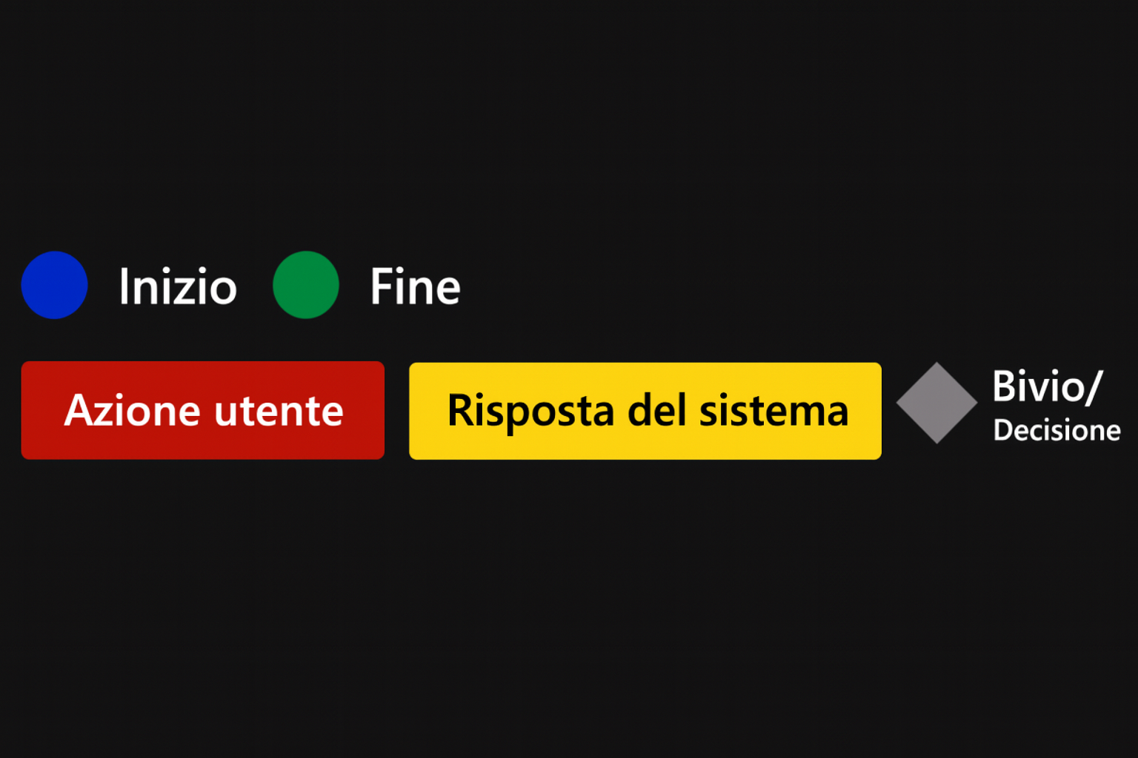

User flow 1 corrispondete alla User Story 6 – RF5: Effettuare login (operatore)
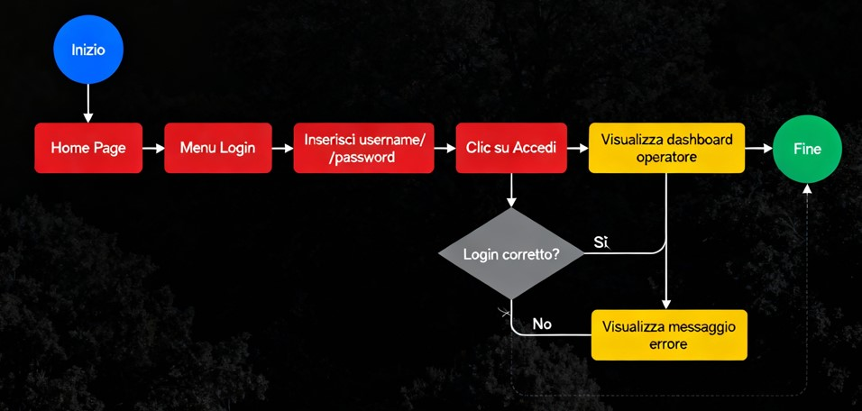

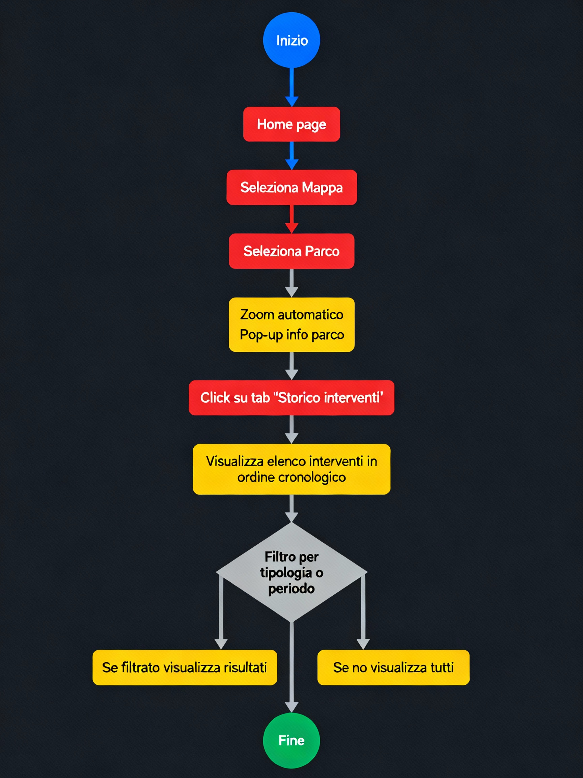
User flow 2 corrispondete alla User Story 10 – RF1/RF6: Visualizzazione storico manutenzione per parco.

